Intro: 32 tellen

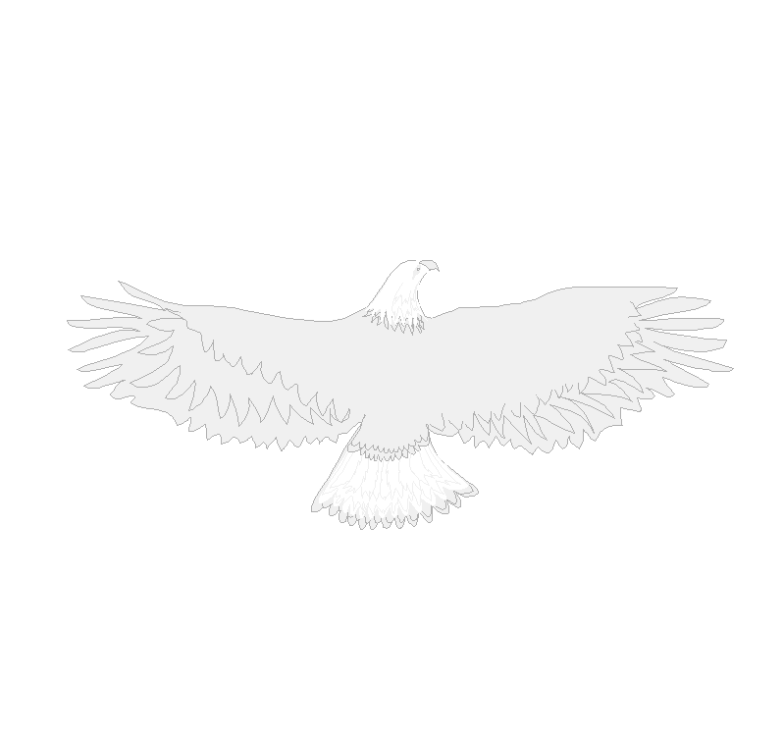
TOUCH FORWARD, SWEEP, BEHIND, SIDE, CROSS,
SIDE ROCK, BEHIND, SIDE, CROSS

01 RV tik teen voor
02 RV breng in ronde beweging rechts
opzij
03 RV kruis achter LV
& LV stap links opzij
04 RV kruis over LV
05 LV rock links opzij
06 Breng gewicht terug op RV
07 LV kruis achter RV
& RV stap rechts opzij
08 LV kruis over RV

SIDE ROCK, SAILOR HALF TURN RIGHT, ROCKING
CHAIR

01 RV rock rechts opzij
02 Breng gewicht terug op LV
03 Maak ½ draai re-om,
en breng RV in ronde
beweging gekruist achter LV
& LV stap links opzij
04 RV stap voor [6]
05 LV rock voor
06 Breng gewicht terug op RV
07 LV rock achter
08 Breng gewicht terug op RV

SHUFFLE ¼ TURN LEFT, WALK ¼ TURN LEFT
(COMPLETING HALF CIRCLE), WEAVE LEFT
maak bij de volgende 4 tellen een halve cirkel linksom

1 &2 Maak in de shuffle ¼ draai
lI-om en doe dat in een cirkel met l/r/l [3]
3 & 4 Loop in cirkel door met RV en LV [12]
05 RV kruis over LV
06 LV stap links opzij
07 RV kruis achter LV
08 LV stap links opzij

CROSS ROCK, CHASSE ¼ TURN RIGHT, FORWARD
ROCK, COASTER STEP

01 RV rock gekruist over LV
02 Breng gewicht terug op LV
03 RV stap opzij
& LV stap naast RV
04 Maak ¼ draai re-om,
en stap RV voor [3]
05 LV rock voor
06 Breng gewicht terug op RV
07 LV stap achter
& RV sluit naast LV
08 LV stap voor [3]

begin opnieuw
LV = LINKERVOET
RV = RECHTERVOET
LI-OM = LINKSOM
RE-OM = RECHTSOM

